关于教师对教学班进行考勤相关流程的通知

首先，请各位老师登陆“数字化校园”网页界面，以下是各位老师通过正方系统对教学班的考勤情况进行记录相关流程。

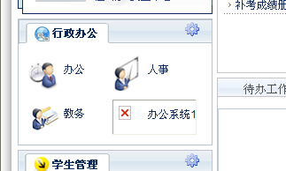

①登陆“数字化校园”→在行政办公区域选择“教务”点击进入；

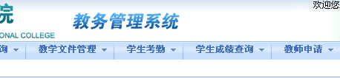

②通过“教务”点击进入后看到以上界面，在横向选择栏里面选择“学生考勤”选项；

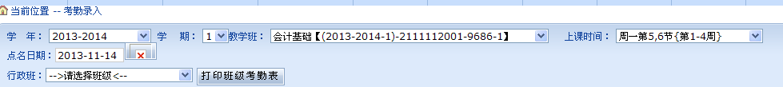

③点击“考勤录入”后显示如上界面，注意不要选择行政班的选项，直接在“教学班”的选择栏里面下拉菜单中选择今天所上课班级，考勤记录是以教学班为单位进行记录，而且必须是在当天进行考勤，无法对之前时间的教学班级补交考勤，请各位老师注意考勤的时效性，如果选中的班级今天没有课程，系统会自动弹出对话框提示该班没有课程，不能进行考勤，如下图所示：

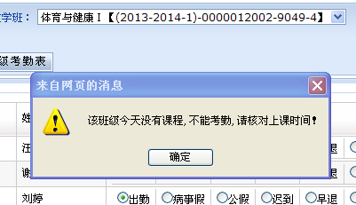

④如果选中班级为今天有课程的班级，系统会自动跳转到该班考勤界面，请各位老师仔细核对教学班和上课时间是否一致，如果一致，则可以开始考勤，示例如下图：

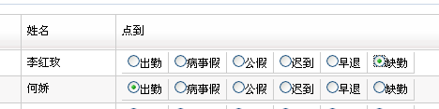

⑤例如本班“李红玫”这名同学无故旷课，则点击“缺勤”一栏，该名同学的考勤记录“缺勤”前面的按钮被选中；

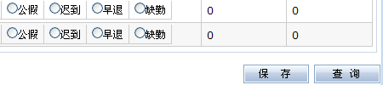

⑥在确定了对该教学班所有同学考勤正确无误后，点击页面右下角的“保存”按钮，正方系统自动将考勤数据提交到后台处理，考勤记录结束。

